Kinnitatud 22.08.2015

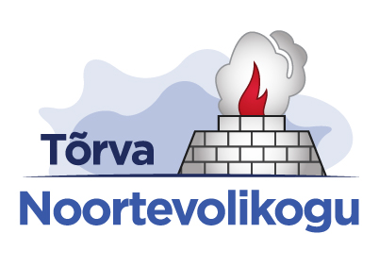
TÕRVA LINN
NOORTEVOLIKOGU AUHINNA JAGAMISE KORD 2015

Esitamise aeg: Kandidaatide esitamise aeg 01.09.2015 - 30.09.2015
Eesmärk: Tõrva Noortevolikogu auhinna jagamise eesmärk on tunnustada inimesi, kes on panustanud Tõrva linna ja selle ümbruse heaolu tagamiseks märkimisväärselt rohkem, kui seda ühiskond on oodanud. Anname võimaluse inimestele märgata enda kõrval teist inimest ja tema poolt tehtud heategu.
Kandidaatide esitamise kord: Kandidaate saab esitada iga inimene. Nii kandidaadi kui ka tema esitaja elukohaks ei pea olema Tõrva linn. Tiitli jagamisel arvestatakse kandidaadi tegevuse vajalikkust Tõrva linnale ning siinsele piirkonnale. Esitamiseks tuleb kasutada ühte võimalikest moodustest: e-post (torvanoored@torvanoored.ee), kodulehekülg (www.torvanoored.ee) või postiaadress (Spordi 1, Tõrva linn). Kandidaadi esitamisel palume sinna märkida kandidaadi ees- ja perekonnanimi ja põhjendus, miks kandidaat on tiitli vääriline. Samuti palume juurde märkida ka esitaja ees- ja perekonnanimi ja kontaktandmed.
Hindamine: Noortevolikogu auhinna tiitlite saajad valivad Tõrva Noortevolikogu liikmed. Tulemused selguvad hiljemalt novembri lõpuks 2015. aastal.

Triin Jaansalu
Noortevolikogu esimees

